# Implementasi Flutter Untuk Aplikasi Presensi Mobile Berbasis GPS

# Dengan Metode Prototype

### *Eko Prasetyo1*

### *1Program Studi Teknik Informatika, Universitas Esa Unggul*

### *Email: ekkoprasetyo@gmail.com1*

### *Abstract* — Information technology has become a company standard to support all business processes. One example of the application of information technology in the corporate environment is the use of mobile applications to support employees to easily perform location-based attendance / Global Positioning System (GPS). PT Railink is a subsidiary of PT. Kereta Api Indonesia (Persero) whose business is engaged in passenger transportation services to and from the airport. Internally PT. Railink found problems with employee attendance data caused by the limited location for attendance which is still dependent on fingerprint machine devices, so that attendance data cannot fully be used as a reference because some employees do not order attendance. With these problems, PT. Railink innovates by creating a mobile-based attendance application that can be run on smart phones/smartphones called Airport Railways Mobile Attendance (ARMA). The ARMA application was developed with the Flutter mobile application framework and the prototype method. With the ARMA application, it is hoped that employees can easily and orderly conduct attendance and employee attendance data problems can be resolved.

### *Keyword* — Flutter, GPS, Mobile Application, Precense, UML.

### *Abstrak* — Teknologi informasi sudah menjadi standar perusahaan untuk menunjang segala proses bisnisnya. Salah satu contoh penerapan teknologi informasi di lingkungan perusahaan adalah penggunaan aplikasi mobile untuk mendukung karyawan dapat dengan mudah melakukan presensi yang berbasis lokasi / *Global Positioning System* (GPS). PT Railink merupakan salah satu anak perusahaan dari PT. Kereta Api Indonesia (Persero) yang bisnisnya bergerak pada layanan angkutan penumpang dari dan menuju bandara. Di internal PT. Railink ditemukan masalah terhadap data presensi karyawan yang disebabkan oleh keterbatasannya lokasi untuk melakukan presensi yang masih ketergantungan pada perangkat mesin sidik jari, sehingga data presensi tidak sepenuhnya dapat dijadikan acuan sebab sebagian karyawan tidak tertib melakukan presensi, Dengan adanya permasalahan tersebut, maka PT. Railink melakukan inovasi dengan membuat aplikasi presensi berbasis mobile yang dapat dijalankan pada ponsel pintar / *smartphone* yang diberi nama Airport Railways Mobile Attendance (ARMA). Aplikasi ARMA dikembangkan dengan framework aplikasi mobile Flutter dan metode *prototype*. Dengan adanya aplikasi ARMA maka diharapkan karyawan dapat dengan mudah dan tertib melakukan presensi dan permasalahan data presensi karyawan dapat terselesaikan.

### *Kata kunci* —Aplikasi Mobile, Flutter, GPS, Presensi, UML.

### I. Pendahuluan

Teknologi informasi dan komunikasi saat ini sudah menjadi salah satu faktor yang sangat berpengaruh pada daya saing dan perkembangan sebuah perusahaan. Saat ini perkembangan teknologi informasi sudah bergerak ke arah perangkat pintar bergerak (mobile/*smartphone*). Dalam hal ini, perusahaan dapat memanfaatkan perkembangan teknologi informasi dan komunikasi hampir di semua lini operasional perusahaan. Salah satu penggunaan teknologi informasi dan komunikasi yang digunakan adalah pengembangan sistem absensi karyawan dengan memanfaatkan GPS *(Global Positioning System)* yang juga dipadukan dengan fungsi pengajuan cuti karyawan [1].

Aplikasi presensi mobile ARMA ini sangat bermanfaat bagi unit Sumber Daya Manusia untuk mengelola informasi dan data-data Sumber Daya Manusia yang berhubungan dengan presensi. Oleh karena itu penggunaan aplikasi presensi mobile ARMA diharapkan dapat meningkatkan kinerja karyawan secara umum dan secara khususnya meningkatkan kinerja unit Sumber Daya Manusia dalam pengelolaan data-data presensi karyawan.

Dengan adanya aplikasi mobile ARMA dirasa dapat meningkatkan efisiensi unit Sumber Daya Manusia dalam pengawasan terhadap tertib administrasi dalam presensi karyawan [2]. Selain itu aplikasi mobile ARMA memudahkan karyawan melakukan presensi yang dimana sebagian besar karyawan bekerja di lapangan atau tidak dalam satu area kerja saja.

### II. LANDASAN TEORI

*A. Aplikasi Mobile*

Aplikasi mobile adalah aplikasi yang dibuat dan dikembangkan untuk perangkat-perangkat bergerak (mobile) seperti *smartphone*, *smartwatch*, tablet dan lainnya. Perangkat lunak atau *software* untuk perangkat mobile merupakan hasil dari pemrograman mobile yang dirancang menggunakan bahasa pemrograman tertentu [3].

*B. GPS*

GPS atau *Global Positioning System* merupakan suatu sistem navigasi yang berbasis satelit yang digunakan untuk menginformasikan posisi atau lokasi penggunanya di belahan bagian bumi. Atau secara singkatnya adalah suatu sistem yang menginformasikan kepada pengguna lokasi dan keberadaan pengguna yang umumnya dinyatakan dalam titik koordinat latitude dan longitude [4].

*C. Flutter*

Flutter adalah *framework* yang digunakan oleh para pengembang untuk membangun aplikasi berbasis mobile *multiplatform*. Sehingga dalam sekali pengkodean, aplikasi yang telah di-*build* dapat dijalankan untuk platform mobile berbasis android atau ios.

*D. Presensi*

Secara arti kamus presensi adalah kehadiran, yang berarti presensi adalah kehadiran seseorang pada suatu tempat yang menyatakan bahwa kehadiran seseorang tersebut diharapkan oleh orang-orang tertentu untuk suatu tujuan. Presensi adalah suatu kegiatan yang bertujuan untuk mengetahui tingkat prestasi kehadiran serta tingkat kedisiplinan dari karyawan/pegawai dalam suatu instansi, institusi atau perusahaan [5].

### III. METODE PENELITIAN

Metode penelitian yaitu berisi tahapan-tahapan yang digunakan untuk menyelesaikan permasalahan yang ada pada aplikasi mobile ARMA. Berikut metode penelitian yang dijabarkan menggunakan flowchart dapat dilihat pada gambar 1.

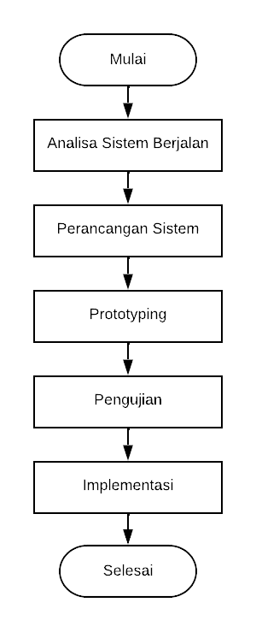

Gambar 1 Metode Penelitian

Berikut penjelasan mengenai metode penelitian yang digambarkan dalam bentuk *flowchart* diantaranya yaitu :

*A. Analisa Sistem Berjalan*

Pertama adalah dengan cara melakukan observasi pada objek yang diteliti meliputi sistem presensi karyawan seperti, tata cara presensi, aturan presensi yang diberlakukan, *stakeholder* yang ada, proses rekap data presensi karyawan.

*B. Perancangan Sistem*

Tahap ini akan menggambarkan mengenai pengembangan sistem yang merupakan penerjemah dari data yang telah dianalisis ke dalam bentuk yang mudah dimengerti *user*. Bentuk perancangan menggunakan UML yaitu *use case diagram* dan *activity* *diagram*[6].

*C. Prototyping*

Tahap ini yaitu mengembangkan model dari perancangan sistem sehingga menjadi produk atau sampel yang dapat memenuhi permintaan pengguna dengan tujuan pengujian konsep atau proses kerja dari produk. Langkah ini ditempuh sebagai inisiasi awal pengembangan aplikasi mobile ARMA.

*D. Pengujian*

Setelah tahapan *prototyping* selesai, selanjutnya dilakukan pengujian oleh *user*. Pengujian dilakukan untuk memenuhi kebutuhan *user* terhadap aplikasi yang sedang dikembangkan. Dan juga melakukan pengujian baik itu *white-box* *testing* atau *black-box testing*.

*E. Implementasi*

Setelah tahapan pengujian selesai, sehingga dapat dipastikan aplikasi yang sedang dikembangkan sudah lolos uji. Selanjutnya tahapan implementasi dilakukan untuk membuat produk final yang dapat disebarluaskan kepada pengguna atau karyawan perusahaan [7].

### IV. HASIL DAN PEMBAHASAN

*A. Use Case Diagram*

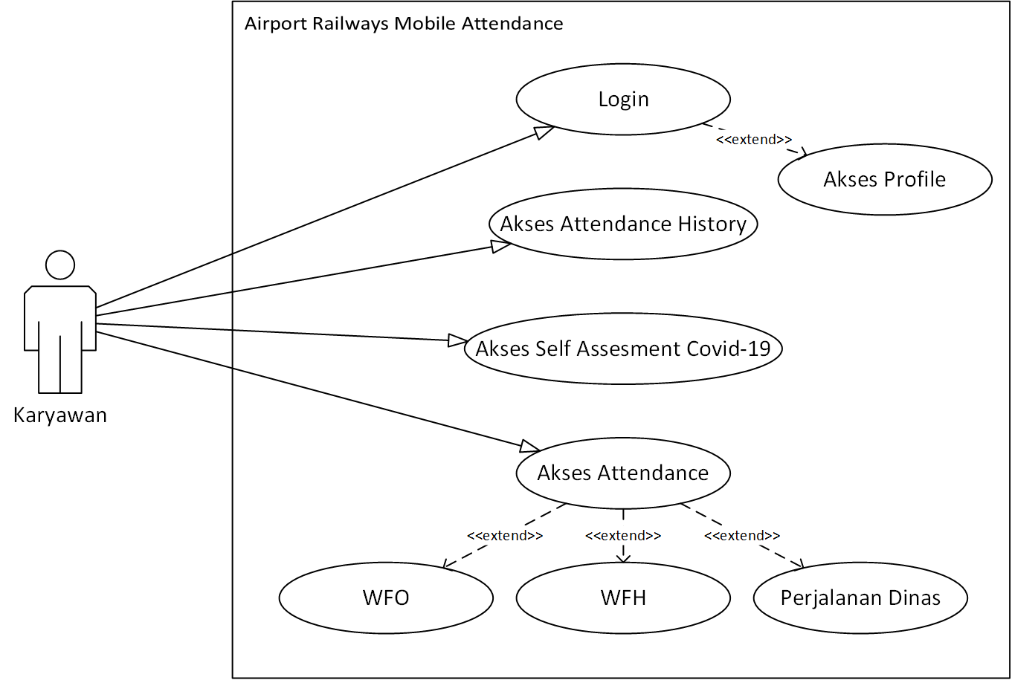

Gambar 2 Use Case Diagram

Pada gambar 2 di atas, Use Case Diagram digunakan untuk menjelaskan hubungan antara aktor dengan *use case* yang terdapat dalam aplikasi presensi mobile. *Use case* yang terdapat dalam aplikasi presensi mobile yaitu Login, Akses Profile, Akses *Attendance History*, Akses *Self Assesment* Covid-19, Akses *Attendance* yang kemudian extend ke use case WFO, WFH dan Perjalanan Dinas.

*B. Activity Diagram*

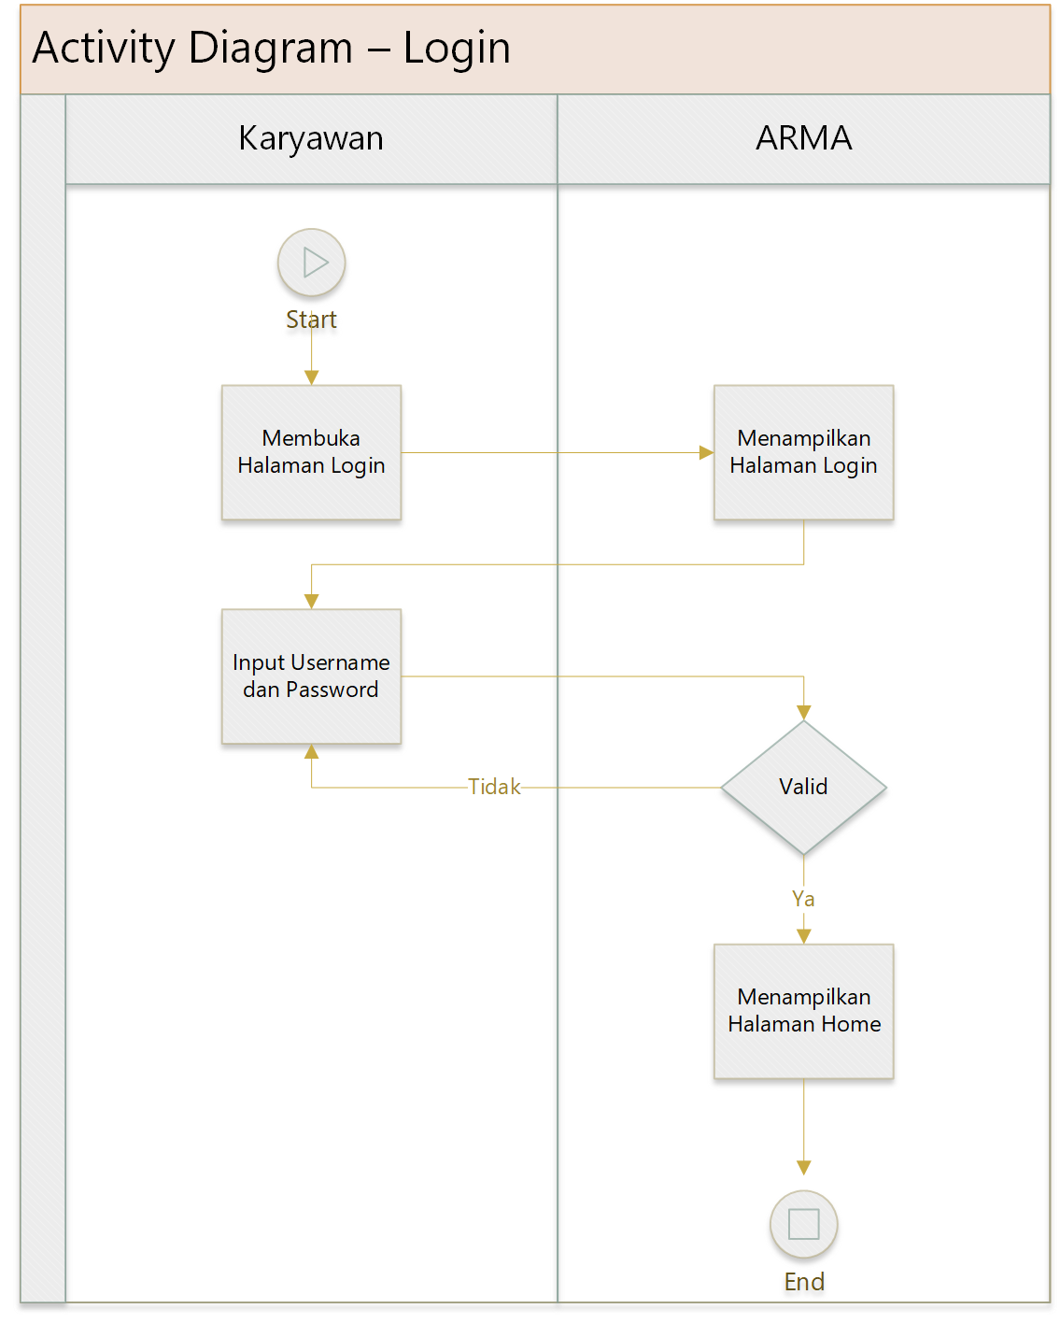

Gambar 3 Activity Diagram – Login

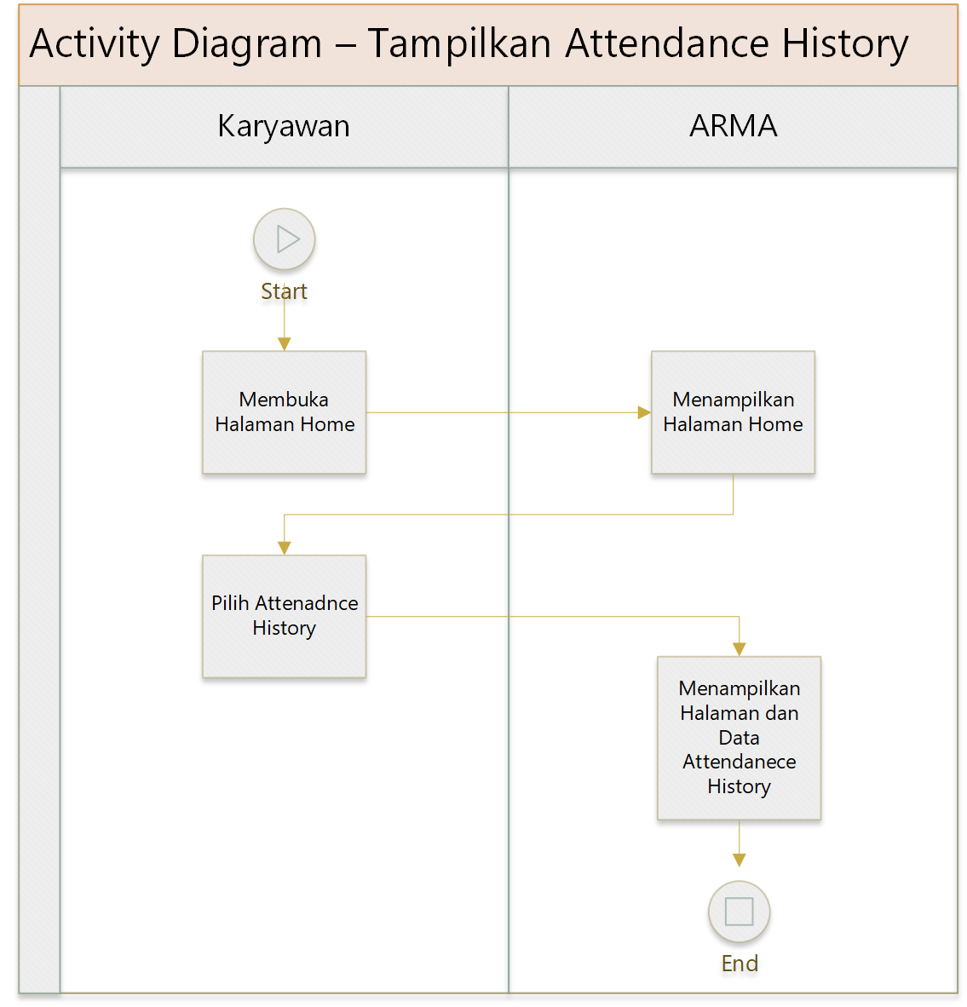

Gambar 4 Activity Diagram – Attendance History

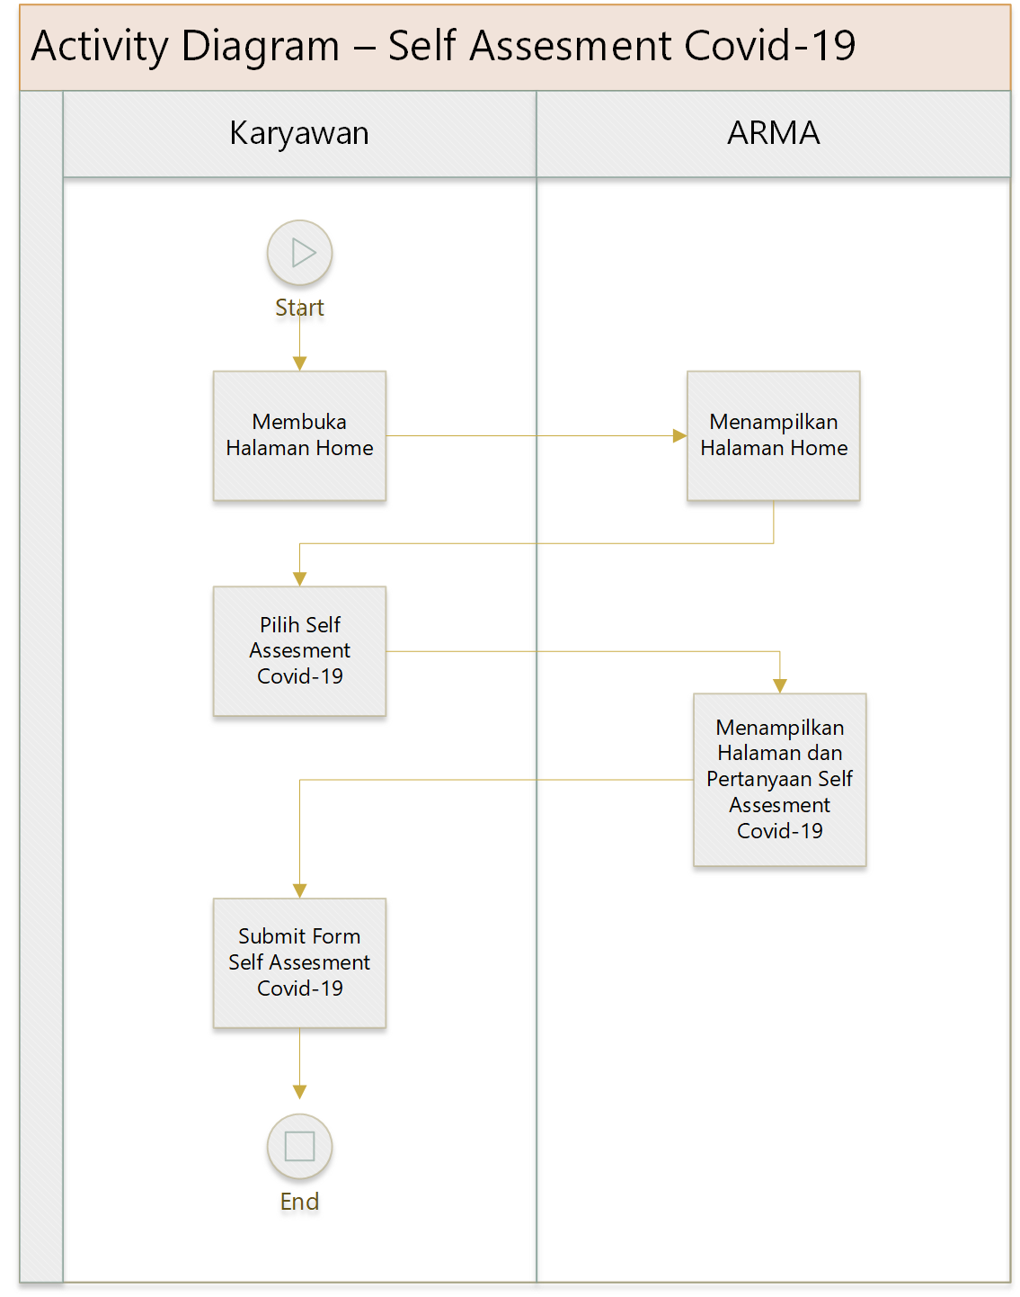

Gambar 5 Activity Diagram – Self Assesment Covid-19

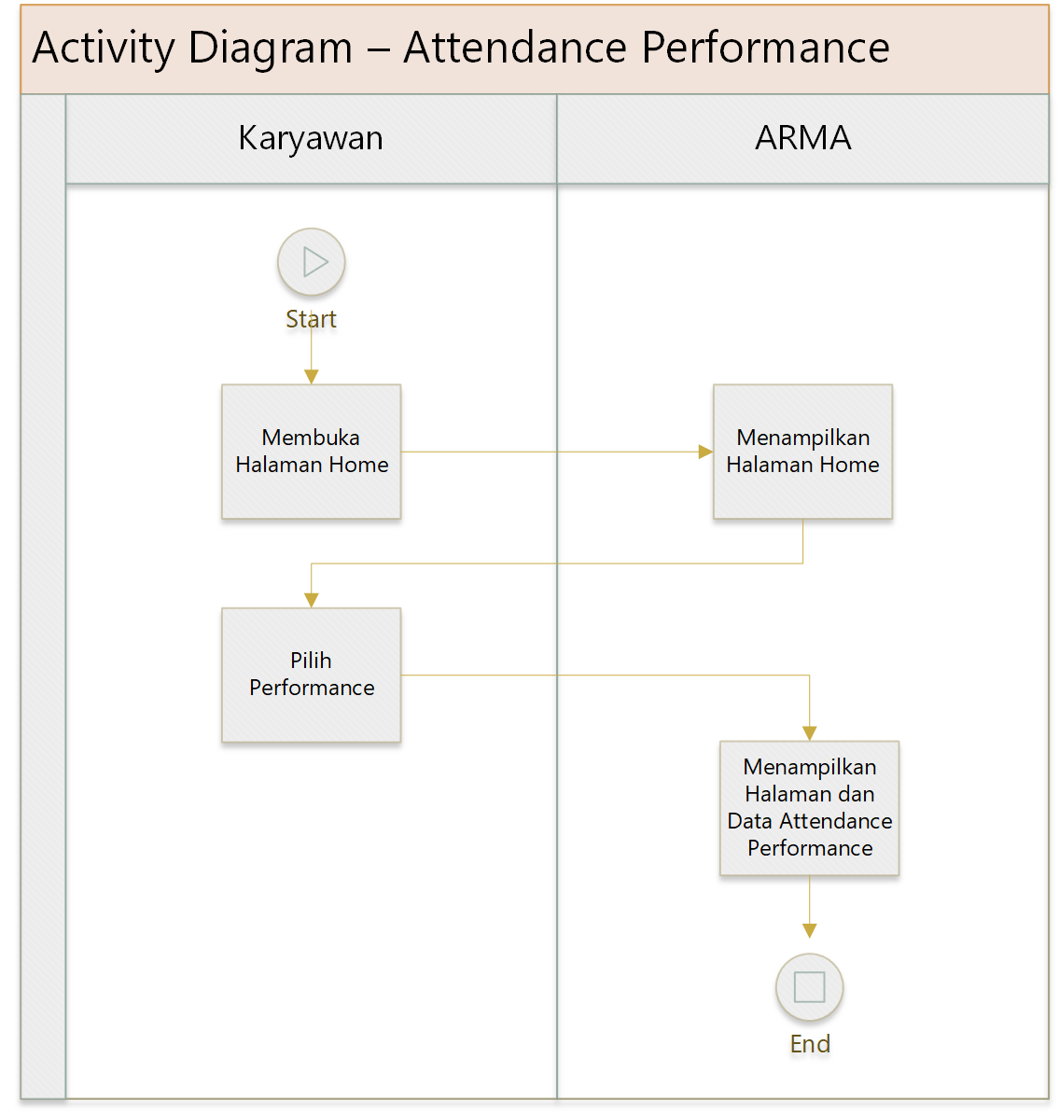

Gambar 6 Activity Diagram – Performance

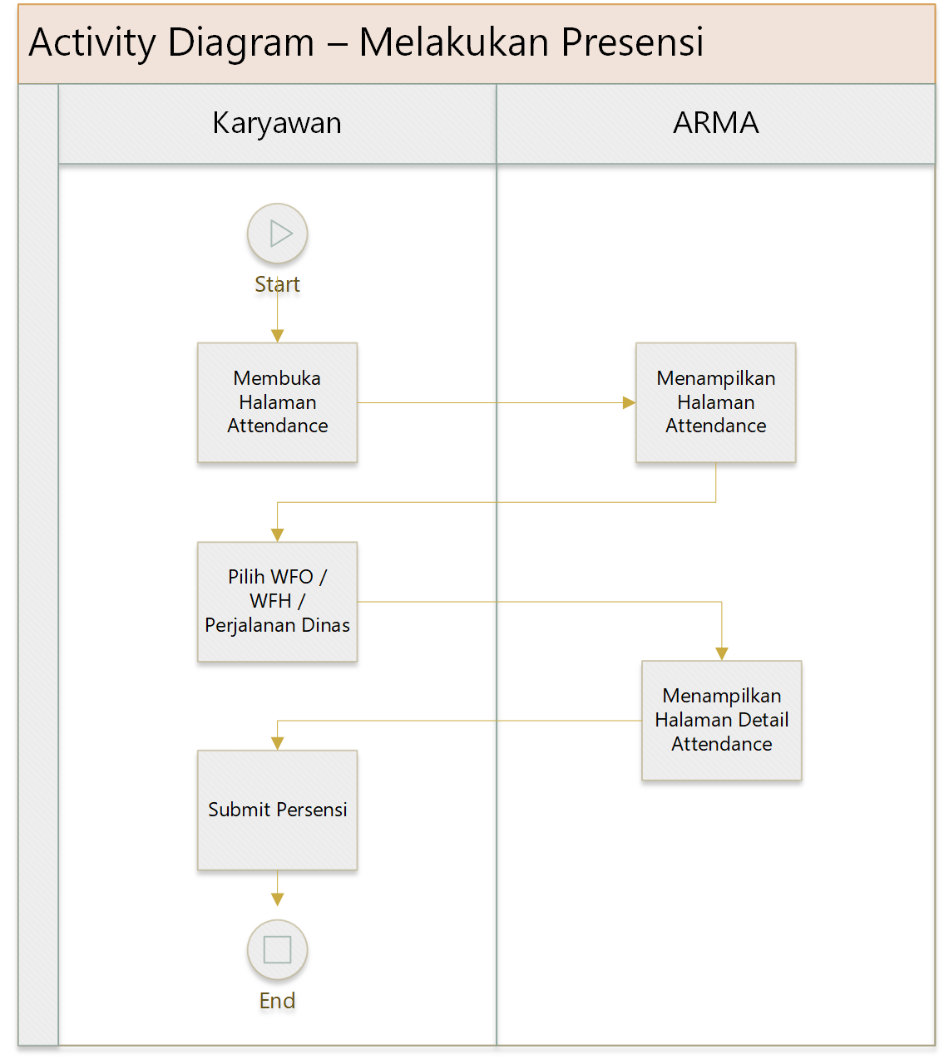

Gambar 7 Activity Diagram – Presensi

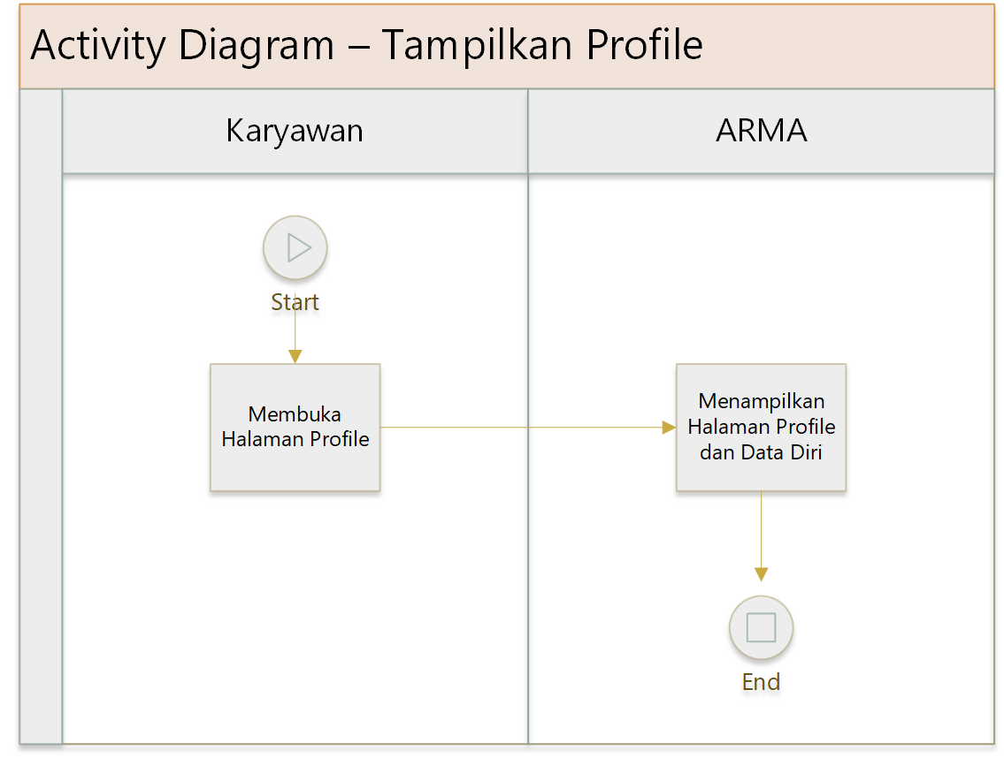

Gambar 8 Activity Diagram – Profile

Pada gambar 3 sampai dengan 8 menjelaskan tentang Activity Diagram pada aplikasi presensi mobile. Masing-masing dari activity diagram menjelaskan urutan dan aktivitas apa saja yang terjadi ketika sedang menggunakan aplikasi presensi mobile.

*C. Implementasi Program*

Pada implementasi program akan menjelaskan tentang pembuatan aplikasi mobile Airport Railways Mobile Attendance (ARMA) menggunakan *framework* Flutter. Sehingga aplikasi dapat digunakan dan menghasilkan tujuan yang diinginkan.

Flutter digunakan untuk membangun *front-end* yang akan digunakan oleh karyawan untuk melakukan presensi. Sedangkan untuk *back-end* ditangani melalui REST-API yang dibangun menggunakan Java Spring. Semua logika dari sistem presensi ditangani langsung oleh *back-end*, sehingga dari sisi *front-end* tidak terlalu banyak logika, dan cukup menangani tampilan dan informasi yang perlu ditampilkan kepada pengguna.

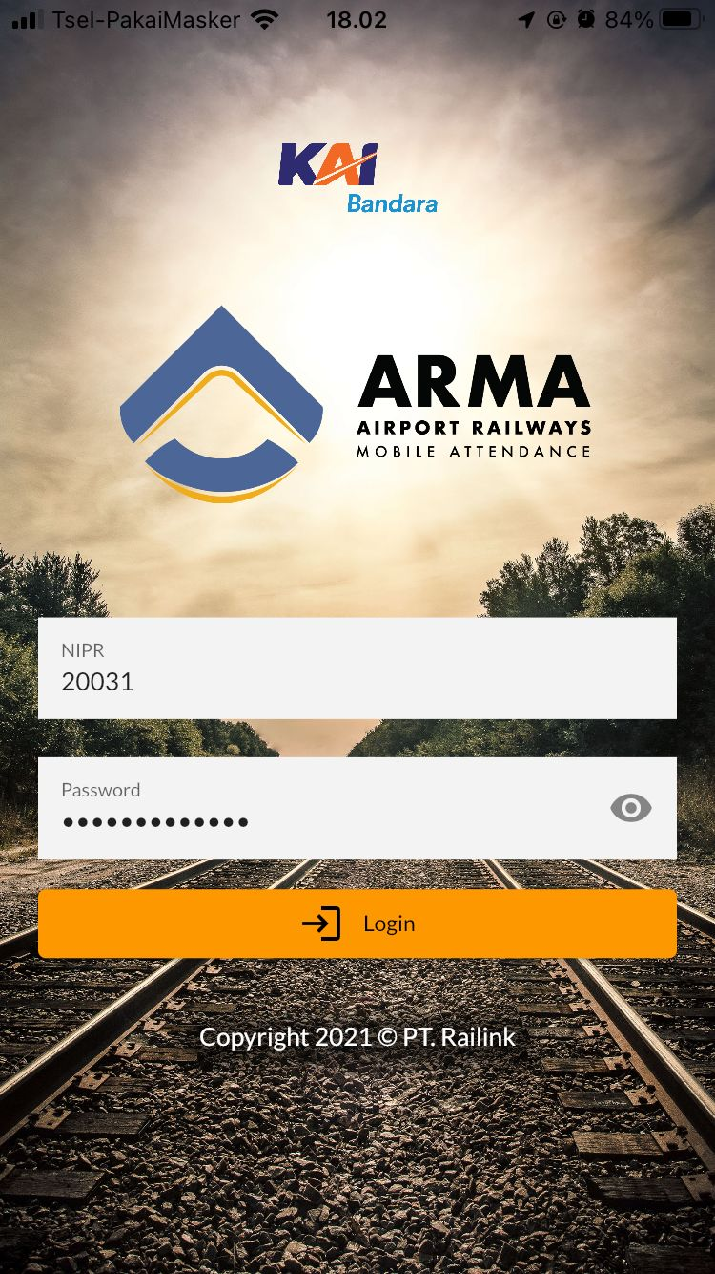

Gambar 9 Menu Login

Pada menu Login, terdapat 2 field input yaitu NIPR dan Password. NIPR adalah Nomor Induk Pegawai yang digunakan sebagai *username* untuk login pada aplikasi mobile attendance. Pada field input password terdapat toogle untuk menampilkan *password* yang sedang diketik untuk memastikan password yang diketikkan oleh pengguna sesuai. Selanjutnya ada tombol Login untuk melakukan submit data sesuai dengan data-data yang dimasukkan.

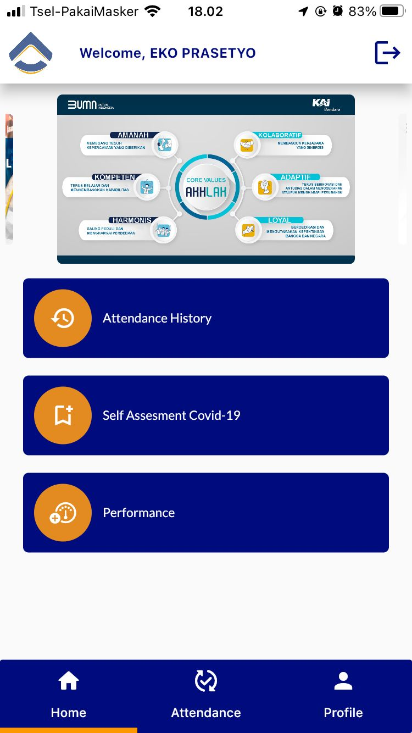

Gambar 10 Menu Home

Pada menu Home, terdapat area *slider* yang berisi *banner-banner* sebagai media komunikasi perusahaan. Kemudian terdapat 3 tombol yaitu *Attendance History, Self Assesment* Covid-19 dan *Performance*. Pada bagian atas terdapat logo dari aplikasi mobile *attendance*, nama pengguna yang sedang login dan tombol logout.

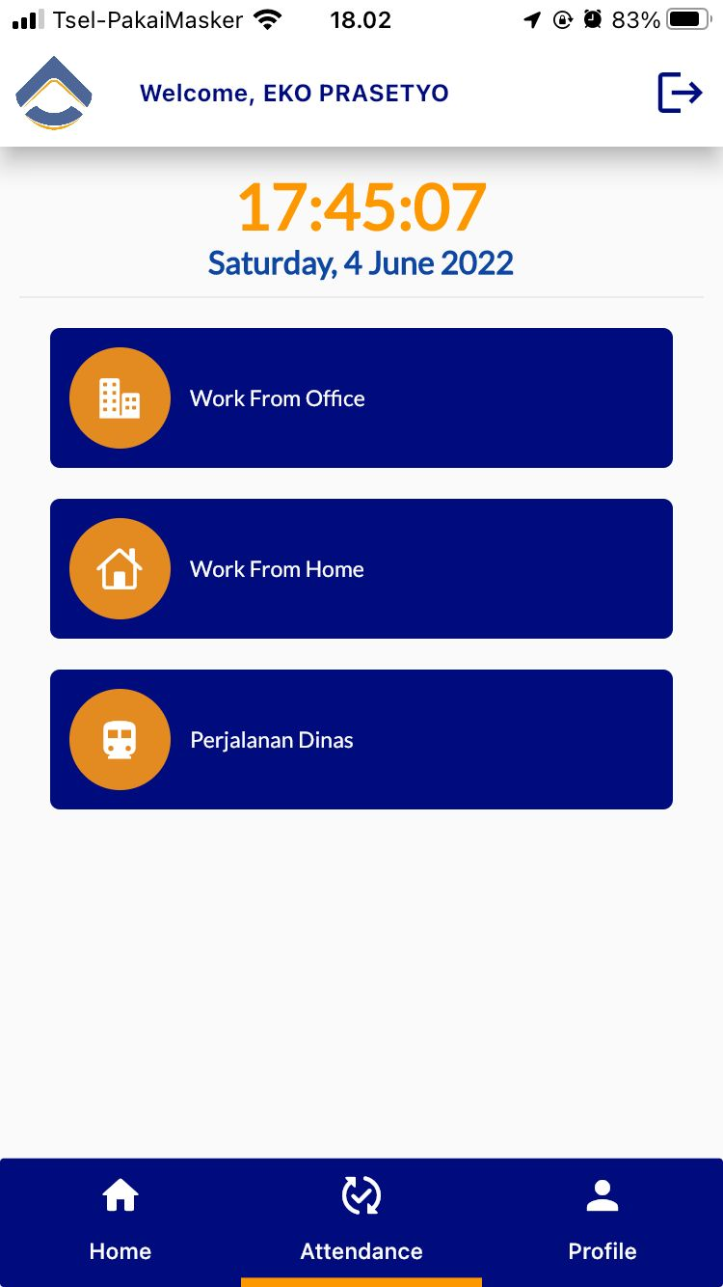

Gambar 11 Menu Attendance

Pada menu Attendance, terdapat 3 tombol untuk melakukan presensi berdasarkan lokasi yaitu *Work From Office*, *Work From Home* dan Perjalan Dinas.

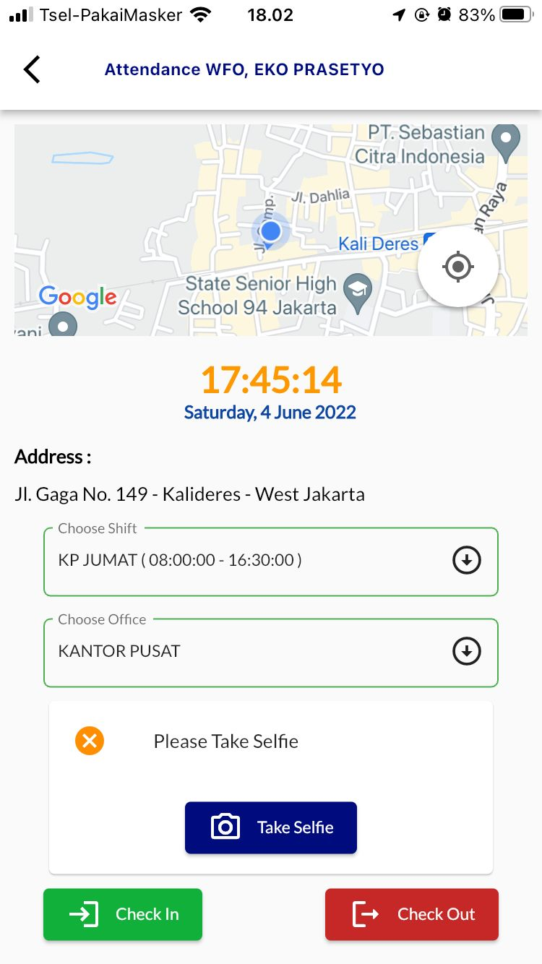

Gambar 12 Menu Attendance Work From Office

Pada menu Attendance Work From Home, terdapat area peta yang menjelaskan posisi pengguna saat ini, kemudian terdapat area yang menyatakan jam dan tanggal saat ini. Selanjutnya ada area alamat yang didapatkan dari lokasi pengguna saat ini. Untuk melakukan presensi, pengguna diwajibkan untuk memilih jadwal / shift dan lokasi kita akan bekerja. Selanjutnya pengguna diwajibkan untuk mengambil swafoto sebagai bukti kita melakukan presensi di lokasi yang dipilih untuk bekerja. Kemudian terdapat tombol *Check-In* untuk melakukan presensi masuk dan tombol *Check-Out* untuk melakukan presensi pulang.

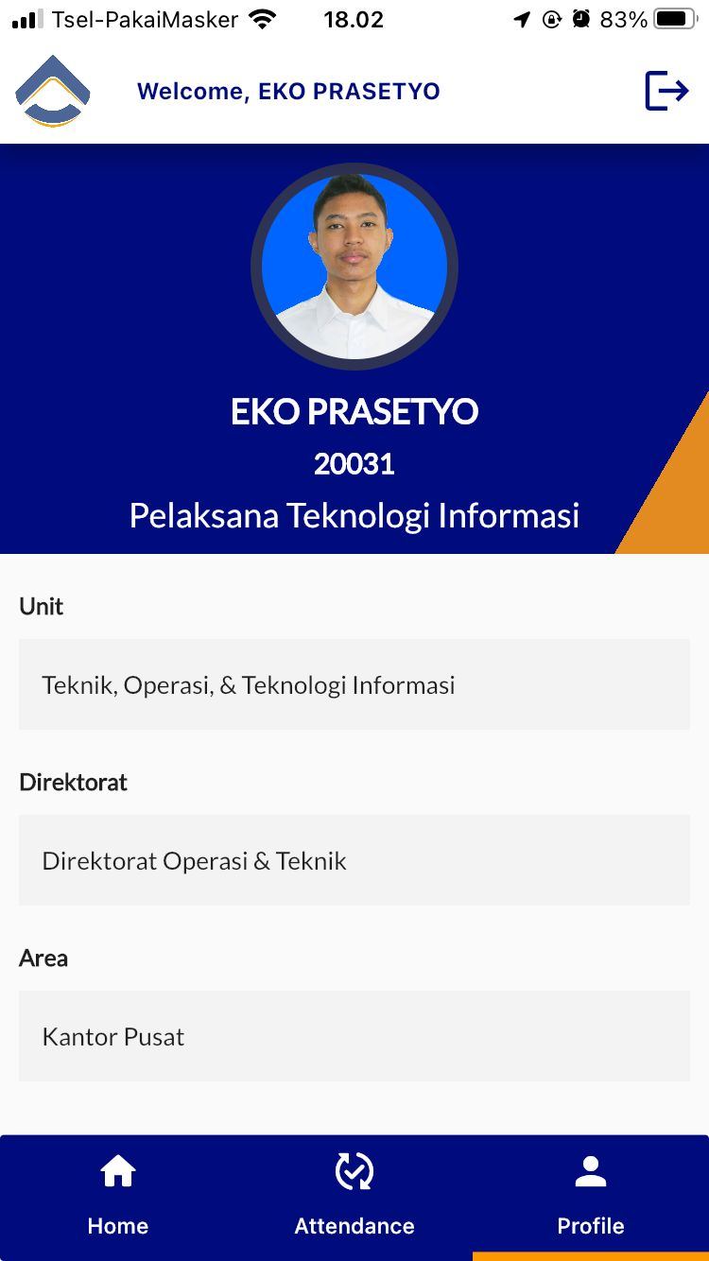

Gambar 13 Menu Profile

Pada menu Profile, terdapat data diri lengkap dari pengguna yang sedang yang terdiri dari Foto, NIPR, Jabatan Pengguna, Unit Pengguna, Direktorat Pengguna dan Area Pengguna.

### V. KESIMPULAN

Berdasarkan hasil penelitian implementasi framework Flutter pada aplikasi presensi berbasis mobile berikut beberapa yang dapat diambil diantaranya sebagai berikut :

1. Dengan dikembangkannya aplikasi presensi berbasis mobile menggunakan framework flutter sebagai *front-end* dapat membantu dan mempermudah karyawan dalam melakukan presensi tanpa ketergantungan dengan lokasi kerja dan keterbatasan presensi dengan mesin sidik jari.
2. Dengan dikembangkannya aplikasi presensi berbasis mobile menggunakan framework flutter sebagai *front-end* dapat membantu unit Sumber Daya Manusia dalam pengawasan presensi karyawan secara realtime.
3. Pengujian fungsional telah dilakukan oleh internal perusahaan dan *user* untuk memperoleh hasil kelayakan dari aplikasi presensi mobile diantaranya pengujian tampilan antarmuka, pengujian data-data yang ditampilkan, pengujian logika sistem dengan kondisi-kondisi tertentu dan pengujian keakuratan data. Setelah pengujian dinyatakan lolos, maka aplikasi dapat disebarluaskan kepada karyawan melalui Google Play dan Apple Store.

### VI. SARAN

Adapun saran untuk penelitian selanjutnya adalah sebagai berikut :

1. Diharapakan penelitian selanjutnya dapat menyediakan fitur selain presensi, seperti pengajuan cuti, izin atau sakit dan pengajuan datang terlambat.
2. Diharapkan penelitian selanjutnya dapat menerapkan *push notification* sebagai pemberitahuan atau broadcast message untuk menginformasikan kepada pengguna atau karyawan terkait info tertentu.
3. Diharapkan penelitian selanjutnya dapat memperbaiki tampilan antarmuka yang masih terlihat sederhana sehingga pada aplikasi versi selanjutnya memiliki tampilan yang lebih menarik.

### DAFTAR PUSTAKA

[1] P. A. Sunarya, E. Febriyanto, and J. Januarini, “Aplikasi Mobile Absensi Karyawan Dan Pengajuan Cuti Berbasis GPS,” *Creative Communication and …*, 2019, [Online]. Available: https://www.neliti.com/publications/296450/aplikasi-mobile-absensi-karyawan-dan-pengajuan-cuti-berbasis-gps

[2] F. Subhi, “RANCANG BANGUN APLIKASI PRESENSI MENGGUNAKAN FINGERPRINT BERBASIS MOBILE DI PT. RAY PROPERTINDO,” *CKI ON SPOT*, 2019, [Online]. Available: http://jurnal.stikomcki.ac.id/index.php/cos/article/view/55

[3] A. Sasongko, M. S. Maulana, and ..., “Presensi Karyawan Berbasis Aplikasi Mobile Dengan Filter Jaringan Intranet Dan Imei,” *Sistemasi: Jurnal Sistem …*, 2020, [Online]. Available: http://sistemasi.ftik.unisi.ac.id/index.php/stmsi/article/view/592

[4] K. S. Utami, N. P. Sastra, and D. M. Wiharta, “Pengembangan Metode Autentikasi pada Sistem Presensi Berbasis Aplikasi Mobile,” *Jurnal RESTI (Rekayasa …*, 2021, [Online]. Available: http://jurnal.iaii.or.id/index.php/RESTI/article/view/3110

[5] Y. Supendi, I. Supriadi, and A. A. W. Isto, “Pemanfaatan Teknologi QR-Code Pada Sistem Presensi Mahasiswa Berbasis Mobile,” *SEMINAR NASIONAL …*, 2019, [Online]. Available: http://publikasi.dinus.ac.id/index.php/semnastik/article/view/2912

[6] R. P. Sari and S. Rahmayuda, “IMPLEMENTASI FRAMEWORK FLUTTER PADA SISTEM INFORMASI PERPUSTAKAAN MASJID,” *Coding Jurnal Komputer dan Aplikasi*, [Online]. Available: https://jurnal.untan.ac.id/index.php/jcskommipa/article/view/52178

[7] W. Dinasari, A. Budiman, and ..., “Sistem Informasi Manajemen Absensi Guru Berbasis Mobile (Studi Kasus: Sd Negeri 3 Tangkit Serdang),” *Jurnal Teknologi Dan …*, 2020, [Online]. Available: http://jim.teknokrat.ac.id/index.php/sisteminformasi/article/view/558